Lerneinheit:

Diamagnetismus

Zeit: 0,5 h; mit Magnetismus kombinieren

Lernziele:

Die geheimnisvolle Kraft erfahren. Hier spezielle die Abstoßung durch einen Magneten. Eine Bleistiftmine schwebt über Magneten.

Material:
siehe hier: https://www.supermagnete.de/Magnetanwendungen/Schwebende-Bleistiftmine

Durchführung:
ACHTUNG!
Selbst die kleinen Neodymmagnete entwickeln eine große Kraft. Es kann zu leichten Verletzungen durch Quetschen der Finger kommen.

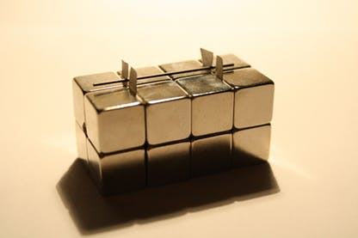

Empfehlenswert ist die auf der o.a. Seite zweite Ausführung mit 16 10x10mm Würfelmagneten. Am besten die unteren Magnete auf ein Holzbrett kleben, die übrigen mit Blitzkleber aufeinander. Dann können damit auch keine gefährlichen Spielereien gemacht werden.

Dieser Versuch ist in 20 Minuten durchgeführt. Deshalb bitte mit der magnetischen Kugel kombinieren und für beide Experimente
eine Lehrstunde(45 Minuten!) vorsehen.

Anmerkung:
Es gibt auch kreisrunde Graphitplättchen. Die schweben bereits über einem einzelnen Würfelmagneten. Allerdings sind die leicht zerbrechlich und deshalb nichts für Kinder unter 14 Jahren!

Bernd Grupe; 18. Februar 2018

